COMUNICATO STAMPA

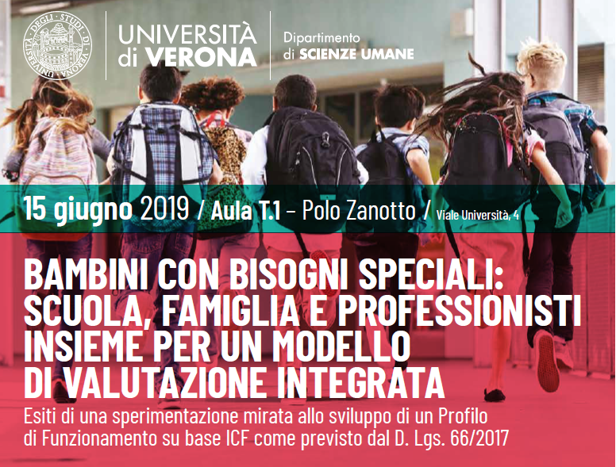

74 a 2019
Verona – 15 giugno 2019

Nasce a Verona la “buona alleanza” tra famiglia, scuola e pediatra per aiutare il processo di sviluppo dei bambini con bisogni speciali

- La “nuova scuola” passa attraverso competenze specifiche per le figure educative.
- Presentato oggi il primo studio che vede partecipi i tre “pilastri” dell’educazione con il modello ICF (Classificazione Internazionale del Funzionamento, della Disabilità e della Salute): obiettivo, stendere un ‘profilo mirato’ per ogni bambino.
- L’iniziativa, unica in Italia nel suo genere, si è realizzata all’Università di Verona e sul territorio nell’ambito di “Tutti Diversi Tutti Uguali”, la parte del progetto di responsabilità sociale Leggere per Crescere di GSK destinata ai bisogni speciali

Verona, 15 giugno 2019. “Non c'è nulla che sia più ingiusto quanto far parti uguali fra disuguali”. Recita così una delle frasi più note di Don Lorenzo Milani, priore di Barbiana, uno dei “rivoluzionari” della moderna pedagogia e della didattica. Perché ogni bambino è tremendamente e al contempo splendidamente diverso da un altro, con le sue peculiarità, i suoi pregi e le sue piccole o grandi debolezze. L’importante è scoprire le abilità di ogni bimbo, riconoscendole e indirizzandole al meglio, attraverso un percorso che sia socialmente e scientificamente osservabile.
È questa la realtà della sperimentazione, unica in Italia, che ha mostrato chiaramente come per essere davvero utile per gli adulti del futuro la fase dello sviluppo per i bambini con bisogni educativi speciali (BES) necessiti di un modello di valutazione (ICF) da cui discende poi un progetto formativo su misura, il cosiddetto PEI (Piano educativo individualizzato). Il progetto, che verrà applicato nelle scuole della provincia scaligera e rappresenta un modello esportabile nell’intera realtà nazionale vista l’innovatività della proposta, viene presentato ufficialmente nell’ambito del Convegno “Bambini con bisogni speciali: scuola, famiglia e professionisti insieme per un modello di valutazione integrata”, in programma il 15 giugno all’Università di Verona. L’iniziativa culturale assume un’importanza ancor maggiore alla luce dei dati epidemiologici sui bambini con disabilità: oggi sarebbero circa il 81mila persone tra i 6 e 14 anni .(fonte: Istat http://dati.disabilitaincifre.it/dawinciMD.jsp?a1=u2M2H2H0&a2=_-&n=$$$9$$$$$$$&o=2P2C&v=1UT0909U09OG0000000&p=0&sp=null&l=0&exp=0&st=I08).

Secondo l’USR di Verona, oltre 3700 bambini in età scolare nella provincia di Verona vivono con la disabilità e la metà di questi sono disabili gravi.

Un modello unico, da Verona all’Italia

“La chiave del successo di questo approccio sta nella partecipazione e l’interazione costante della famiglia, della scuola e del pediatra perché solo grazie a questa “alleanza” che ruota intorno al bambino è possibile ottenere i risultati attesi – spiega spiega Angelo Lascioli, docente di Pedagogia speciale all’Università di Verona e responsabile scientifico del progetto di GSK denominato “Tutti Diversi Tutti Uguali”. Nel corso del progetto abbiamo prima sviluppato un percorso di formazione mirata che ha coinvolto nel modello ICF Enti locali, ASL, famiglia e scuola ai fini della loro presa in carico educativa e assistenziale. Poi si sono creati gruppi di lavoro multidisciplinari e infine, attraverso la metodologia della ricerca partecipativa, si è giunti ad apprezzare l’utilità dell’ICF nell’evidenziare i bisogni sanitari ed educativi del minore. Dal canto loro, gli insegnanti hanno riconosciuto che il PEI prodotto dal gruppo di lavoro è più chiaro, essenziale e funzionale agli scopi previsti dalla normativa di quelli attualmente in uso. Ad oggi sembra molto probabile che questo modello di PEI sia adottato a livello provinciale, in tutti gli ordini di scuola. E nel prossimo futuro, grazie a questa esperienza, potrebbe diventare uno strumento chiave su scala nazionale”.
Con l’ICF, insomma, si pongono le basi per favorire il futuro di molti bambini. Infatti lo strumento non rappresenta solamente una diagnosi ed un elenco di deficit, ma diventa piuttosto una potenziale mappa di potenzialità per il domani del bimbo. “Dalla stesura di questo profilo consegue l’analisi delle risorse necessarie per realizzare un progetto di vita e una programmazione didattico-educativa, che sono cucite su misura sull’individuo a partire dal suo funzionamento e dalla sua disabilità, tenendo conto dei fattori ambientali facilitanti e delle barriere – puntualizza Sophie Cagdas UOS Neuropsichiatria Infantile AULSS 9. L’uso dell’ICF consente l’utilizzo simultaneo di uno stesso strumento tra professionalità diverse (sanitari, insegnanti, famiglia), mediante un linguaggio comune e condiviso. L’introduzione di uno strumento innovativo presuppone la formazione e l’educazione dei soggetti coinvolti. Sanitari e insegnanti dovranno imparare un nuovo linguaggio e studiare un nuovo strumento, dovranno interagire fra loro in maniera sicuramente più proficua ma nuova”.

La scuola in prima fila

Il mondo della scuola, peraltro, condivide appieno l’impiego di questo strumento, l’ICF, anche per il ruolo che può avere nello sfidare docenti e dirigenti sui loro stereotipi e quindi per favorire un “cambiamento” dell’idea di disabilità. “Gli insegnanti non possono più limitarsi a delegare il docente specializzato per il sostegno, ma devono imparare a creare situazioni inclusive, in cui ogni alunno divenga soggetto attivo, esperisca ruoli diversi e riconosca le proprie criticità e i propri punti di forza – precisa Patrizia Neerman – Dirigente Scolastica Istituto Comprensivo di Vigasio. Occorre puntare alla costruzione di un progetto di vita per il bambino, adulto di domani, che nasca dalla condivisione con la famiglia e con il pediatra”.
L’importante, insomma, è fare in modo che l’ambiente in cui il bambino con bisogni educativi speciali si muove sia “pronto” a recepirne i bisogni e ad offrire risposte. L’obiettivo è “spostare” il focus dal “problema” alle situazioni che possono “far funzionare” la persona o, al contrario, acuire il suo disagio. “In questo senso la formazione, così come ha dimostrato il progetto di Verona, appare basilare, sia in termini di valutazione degli alunni con disabilità sia sul fronte della valutazione, per puntare alla dimensione formativa e di promozione del miglioramento degli apprendimenti – ricorda Filippo Sturaro, Dirigente scolastico e Referente regionale area BES, USR per il Veneto” .
“Per una realtà come GSK - spiega Luis Arosemena, Presidente e amministrarore delegato di GSK Italia - questo progetto e questa sperimentazione rappresentano attenzione e continuità verso la salute infantile. Dal 2001 con il progetto “Leggere per Crescere” ci occupiamo dello sviluppo armonico del bambino dal punto di vista psico-affettivo e abbiamo accolto con entusiasmo la possibilità di estendere il modello originario alla disabilità con “Tutti Diversi Tutti Uguali”. È nel DNA di GSK perseguire l’innovazione, al fine di poter offrire alla comunità migliori cure e strumenti più efficaci. La ricerca condotta dall’Università di Verona rappresenta un modello pionieristico esportabile e siamo orgogliosi che l’innovazione parta proprio da Verona, sede di GSK dal 1932”.

Per informazioni e approfondimenti

GSK

Massimo Ascani
Communications and corporate branding director
Email: massimo.a.ascani@gsk.com
Mobile +39 340 3601244
Tel +39 045 921 8231

Eliana Nobili
Internal Comms e CSR Programmes
Email:eliana.l.nobili@gsk.com
Mobile +39 348 0945313

Università degli Studi di Verona
Ufficio Stampa e Comunicazione istituzionale
Area Comunicazione
Direzione Comunicazione e Governance
Telefono: 045.8028015 - 8717
M. 335.1593262
Email: ufficio.stampa@ateneo.univr.it

